

学 士 学 位 论 文

基于JavaEE的网络购物系统

姓 名: 王 平 安

学 号: 20161106053

院 系： 计算机科学技术学院

年 级: 2016 级

专 业: 计算机科学与技术

指导教师: 李 成 城

2020年4月2日

基于JavaEE的网络购物系统

**［摘要］**随着网络的飞速发展，带动了各行各业的发展，催生了许多新的产业，其中最主要的就是电商业。电商业的发展离不开网络购物系统的支持，那怎么才能开发一个优秀的网络购物系统呢？本系统采用了B/S三层架构，使用SSM框架技术进行设计，系统分为前台和后台两部分，用户通过前台浏览和购买商品，管理员通过后台管理系统数据，系统前台具有最新商品和热门商品的推荐功能，能够使用户第一时间了解到最新上架的商品，和自己可能需要的商品，提升了用户体验，系统后台可以进行扩展，能够添加一些需要的功能模块，提高用户的需求。

**［关键词］**网络购物；JavaEE；SSM

**Online Shopping System based on JavaEE**

**ABSTRACT:** With the rapid development of the network, it has led to the development of all walks of life and spawned many new industries, the most important of which is the electricity business. The development of e-commerce is inseparable from the support of online shopping system. How can we develop an excellent online shopping system? The system adopts the B / S three-tier architecture and uses the SSM framework technology to design. The system is divided into two parts: the foreground and the background. Users browse and purchase goods through the foreground. The administrator manages the system data through the background. The foreground of the system has the recommendation function of the latest goods and popular goods, which enables users to know the latest goods on the shelf and the goods they may need at the first time , which improves the user experience. The system background can be expanded, and some functional modules can be added to improve the user needs.

**KEY WORDS:** Online Shopping, JavaEE,SSM

目 录

一、 引言 5

（一） 课题来源及研究的目的和意义 5

（二） 国内外在该方向的研究现状及分析 5

二、 基于JavaEE的网络购物系统的相关技术 6

（一） jQuery 6

（二） JDBC 6

（三） JSP 6

（四） SSM框架 6

1. Spring 6

2. SpringMVC 7

3. MyBatis 7

三、 基于JavaEE的网络购物系统的需求分析 7

（一） 可行性分析 8

（二） 系统用例分析 8

（三） 非功能性需求 10

1. 可用性需求 10

2. 可扩展性需求 10

四、 基于JavaEE的网络购物系统的设计 10

（一） 系统结构设计 10

（二） 系统总体设计 10

（三） 系统前台功能设计 11

（四） 系统后台功能设计 12

（五） 数据库设计 13

（六） 数据库表设计 14

五、 基于JavaEE的网络购物系统的实现 19

（一） 前台功能实现 19

1. 系统首页界面的实现 19

2. 用户注册登录功能的实现 20

3. 个人中心功能的实现 24

4. 购物车功能的实现 26

5. 用户订单功能的实现 29

（二） 后台功能实现 30

1. 商品分类管理功能的实现 30

2. 商品管理功能的实现 32

3. 用户管理功能的实现 33

4. 订单管理功能的实现 34

5. 评论管理功能的实现 36

6. 日志管理功能的实现 38

六、 系统测试 40

（一） 测试目的 40

（二） 测试用例 41

（三） 测试结果分析 41

**总 结** 41

**参 考 文 献** 42

**致 谢** 42

基于JavaEE的网络购物系统

# 引言

## 课题来源及研究的目的和意义

随着互联网的迅猛发展，网络给人类带来了非常多的便利，使用网络的人数也越来越多，很多行业意识到了网络的重要性，因此逐渐通过网络来进行宣传、交易，这由此也促进了电商产业的飞速发展，使更多行业从线下实体交易转变到了线上交易，由于在线上交易方便、灵活、快捷，从而使越来越多的消费者通过网络来购买商品。网络上通过web页面能够全面生动的介绍商品的信息，并且在网络上交易量大，交易方便，不受地理位置的限制，使消费者能够第一时间了解最新的商品信息。

相比实体店购物，网上购物能使消费者通过web页面全面的了解商品，当购买的商品有质量问题，或者满足不了消费者需求时，能直接与卖家进行交流，协商，甚至退货。网上购物不受时间、地域的限制，可以随时随地的进行，并且简单快捷。网上购物消费者可以对商品进行价格比较，买到性价比高的商品。网上购物普遍较实体店便宜，这主要是网络超市不需店面，从而减少了租赁和装修店面的费用，并且不受地理位置的影响。网络购物也促进了相关行业的发展。

## 国内外在该方向的研究现状及分析

互联网的发展，促进了社会各个领域的发展，使商业模式发生了革命性的变化，越来越多的商家都将采用互联网，来进行商品交易，或者拓展业务。人们的购物方式也从以前的到实体店购物，变成了网络购物，并且网络购物节省成本，简单快捷。

互联网最早产生于美国，而且网络购物也是从美国兴起的，美国政府对于网络购物非常支持，并且制定了一些优惠政策，因此美国的电子商务发展的非常迅速，美国最大的网络电子商务公司亚马逊，是网络上最早开始经营电子商务的公司之一，美国的很多公司都开通了网上购物功能来提升销售额。

相比于西方的发达国家的网络购物系统，中国的网络购物起步比较晚，但是由于中国的人口基数很大，再加上网络购物越来越流行，中国的网络购物迅速发展起来，目前国内比较流行的购物网站有淘宝、天猫、京东、当当、唯品会等。同时在网络上，既可以进行实体商品的交易，也可以进行虚拟商品的交易，在网络上订购车票、机票，大大方便了人们的出行。

# 基于JavaEE的网络购物系统的相关技术

## jQuery

jQuery是一个轻量级的JavaScript框架，具有简洁、快速的特点，jQuery倡导“write Less,Do More”也就是写的更少，做的更多，它把JavaScript常用的代码进行封装，使JavaScript的编程变得非常简单。开发人员能够在jQuery上构建插件，模块化机制是jQuery的一大特点，这使得jQuery在开发Web页面时变的高效快捷。由于jQuery简单易学，所以非常受开发人员的欢迎。

## JDBC

JDBC是Sun公司定义的，是java与数据库的通信桥梁，它是由java语言编写的一套操作所有数据库的接口，各个数据库厂商去实现这套接口，提供数据库驱动jar包。我们可以使用这套接口编程，真正执行的代码是驱动jar包中的实现类。

## JSP

JSP全称Java Server Page即运行在服务器上的页面，是由Sun公司创建的一种动态网页开发技术，本质上是Servlet，因此JSP需要后台服务器进行解析，产生静态页面展示给用户，一个JSP页面主要包括静态数据，JSP指令元素，JSP脚本元素，JSP动作元素和注释。

## SSM框架

SSM框架是目前比较流行的javaEE框架，包括Spring、SpringMVC、MyBatis,能够把问题划分开来，缓和底层应用平台与高层业务逻辑，降低代码之间的耦合度。

### Spring

Spring是一个轻量级的java框架，它是为了降低开发的复杂性创建的，提供了IOC和AOP，IOC能够管理所有的对象和依赖关系维护，简化程序，降低代码之间的耦合度。AOP能够进行面向切面的编程，通过AOP能够对事物进行管理，提高开发效率。

### SpringMVC

SpringMVC是一个轻量级的java框架，使用了MVC的思想，使程序之间的耦合度降低，SpringMVC具有清晰的角色划分，各个模块具有相对独立的功能，当某个模块的功能满足不了需求时，可以进行代码替换，增加功能，其它模块的功能不会受到影响。下图是SpringMVC框架执行的流程图：



### MyBatis

MyBatis是基于java的持久层框架，由于内部封装了jdbc，在使用的时候不需要加载驱动，创建连接，不需要注意jdbc api的底层细节，它降低了sql与代码之间的耦合，使开发者只需关注SQL语句就行，简化了开发的流程。

# 基于JavaEE的网络购物系统的需求分析

## 可行性分析

在开发一个新的系统时，首先需要进行可行性分析，从各个方面验证系统否能顺利的开发出来，预测系统开发完成后所带来的价值能否满足开发的要求，本系统主要从以下几个方面进行分析：

1. 技术可行性

本系统使用HTML、JavaScript、CSS、JQuery等技术来完成前端网页的制作，使用SSM框架、MySQL、JDBC、JSP等技术实现后端功能，根据目前的技术以及硬件环境，开发本系统在技术上是可行的。

1. 操作可行性

本系统界面友好简洁，操作容易上手，有很好的提示功能，用户能轻松的学会系统的使用方法，不需要专业的培训，复杂的逻辑功能由系统后台完成，用户只需简单的点击鼠标或输入文字，满足用户的基本要求，因此该系统在操作上是可行的。

1. 社会可行性

本系统的功能就是在线购物，用户足不出户就可以进行购买商品，对社会没有什么负面的影响，符合现有的制度，具有社会可行性。

## 系统用例分析

本系统有两类用户，分别是前台用户和后台管理员，前台用户能够浏览商品、搜索商品、注册登录、管理个人信息、操作购物车、操作订单。前台用户系统用例图如图所示。



后台管理员能够管理商品分类、管理商品、管理用户信息、管理用户订单、管理用户评价、管理日志。后台管理员系统用例图如图所示。



## 非功能性需求

### 可用性需求

1. 系统方便操作，不需要对用户进行培训，只要用户有计算机的使用经验，能很好的操作本系统。
2. 系统能够控制必须录入的项目，用户在输入信息时，确保信息的完整性。
3. 系统具有提示功能，当用户进行不可恢复的操作时，系统弹出提示框，提醒用户，提示功能也能够防止误操作。

### 可扩展性需求

随着使用系统的用户数量不断增加，对系统的功能和性能的需求变高，要求系统具有好的扩展性，方便以后的更新和维护，满足用户的需求。可扩展性好的系统，具有顽强的生命力，能够受到用户的长久支持，减少用户的流失。

# 基于JavaEE的网络购物系统的设计

## 系统结构设计

系统采用了主流的B/S三层架构即浏览器和服务器架构模式，浏览器直接从服务器获取资源，不需要下载升级客户端软件，节省了硬件的存储空间。B/S架构执行流程是浏览器发送请求，服务器接收并处理请求，请求处理完成后服务器将响应数据返回给浏览器。三层架构开发模式如图所示。

**浏览器** **服务器** **数据库**

HTML

CSS

JavaScript

CRUD

增删改查

WEB层 Service层 Dao层

业务逻辑处理

数据访问

接收请求

处理请求

响应请求

请求

响应

## 系统总体设计

系统采用B/S三层架构，使用SSM框架进行设计，本系统有两大类用户，分别是前台消费者和后台管理者，因此系统分为前台和后台两部分。

前台用户注册登录之后可以通过用户中心查看自己的个人信息，以及修改信息，当用户挑选到了合适的商品，可以将商品添加到购物车当中，将商品添加到购物车以后用户可以通过购物车来修改需要购买商品的数量，或者删除商品。当用户没有登陆时，不能对商品进行添加或修改，只能查看浏览商品。

后台管理员能够通过商品分类管理功能查看所有商品的分类，也可以添加、修改、删除商品分类，在需要添加新的商品时管理员可以通过商品管理功能来进行添加，管理员可以查看订单信息，修改订单。

## 系统前台功能设计

1. 首页：用户能够通过系统的首页来了解最新、最热的商品，首页具有引导功能，能引导用户进行相应的操作，页面简洁美观，有良好的设计感。
2. 商品搜索：当用户浏览网站时，首页也许没有需要的商品，那么用户能够通过搜索功能搜索需要的商品。
3. 注册登录：用户注册登录系统后可以将需要的商品添加到购物车当中，然后进行交易。
4. 个人信息管理：用户在使用系统的过程中，自己的基本信息也许会发生改变，这时用户可以通过个人信息管理功能来修改信息。
5. 购物车：用户登录后可以将需要购买的商品添加到购物车当中，收藏商品，也可以对购物车中原有的商品数量进行修改，或者删除商品。
6. 用户订单：用户可以查看订单，对商品进行评价，确认收货。

前台系统功能结构图如图所示。



## 系统后台功能设计

1. 商品分类管理：管理员能够查看商品分类，当需要添加新的商品分类时，可以通过添加商品分类进行添加，当产生不需要或需要修改的商品分类，管理员可以删除或修改。
2. 商品管理：管理员可以添加、修改、删除商品信息。
3. 用户管理：管理员可以对已注册信息的用户进行管理，可以修改和删除用户信息。
4. 订单管理:管理员能够搜素订单，查看订单详细信息，根据订单地址进行发货。
5. 评论管理：管理员能够查看用户的评论，对评论进行审核。
6. 日志管理：管理员能够查看日志信息，添加、删除日志信息，根据日志信息来判断用户的使用情况。

后台系统功能结构图如图所示。



## 数据库设计

web系统在运行的过程中需要数据库中数据的支持，数据库中要保证数据的准确性、完整性，合理使用数据库，能够防止数据的冗余，降低升级维护的难度。本系统采用MySQL数据库，包括前台用户数据、收货地址数据、收藏数据、商品数据、商品分类数据、购物车数据、评论数据、后台用户数据、日志数据。系统E-R模型图如图所示



## 数据库表设计

1. product(商品信息表)存储商品信息，表结构如表所示。

表1 product(商品信息表)

|  |  |  |  |
| --- | --- | --- | --- |
| 字段名称 | 数据类型 | 允许为空 | 字段说明 |
| id | int(11) | not null | 商品分类id（主键） |
| productCategoryId | int(11) | not null | 分类id（外键） |
| name | varchar(128) | not null | 商品名称 |
| tags | varchar(32) | not null | 分类标签 |
| imageUrl | varchar(128) | not null | 商品主图 |
| price | float(8) | not null | 商品价格 |
| stock | int(8) | not null | 商品库存 |
| sellNum | int(8) | not null | 销量 |
| viewNum | int(8) | not null | 浏览量 |
| commentNum | int(8) | not null | 评论数 |
| content | text(0) |  | 商品详情描述 |
| createTime | datetime(0) | not null | 添加时间 |

1. product_category(商品分类信息表)存储商品分类信息，表结构如表所示。

|  |  |  |  |
| --- | --- | --- | --- |
| 字段名称 | 数据类型 | 允许为空 | 字段说明 |
| id | int(11) | not null | 商品分类id（主键） |
| parentId | int(11) |  | 分类父id |
| name | varchar(128) | not null | 商品分类名称 |
| tags | varchar(32) |  | 分类标签 |
| remark | varchar(128) |  | 商品分类备注 |

1. account(用户信息表)存储用户信息，表结构如表所示。

|  |  |  |  |
| --- | --- | --- | --- |
| 字段名称 | 数据类型 | 允许为空 | 字段说明 |
| id | int(11) | not null | 用户id（主键） |
| name | varchar(32) | not null | 用户名称 |
| password | varchar(32) | not null | 密码 |
| email | varchar(32) |  | 邮箱 |
| trueName | varchar(32) |  | 真实姓名 |
| sex | int(2) |  | 性别 |
| status | int(2) |  | 用户状态（冻结、可用） |
| createTime | datetime(0) |  | 注册时间 |

1. user(管理员信息表)存储管理员信息，表结构如表所示。

|  |  |  |  |
| --- | --- | --- | --- |
| 字段名称 | 数据类型 | 允许为空 | 字段说明 |
| id | int(11) | not null | 用户id（主键） |
| username | varchar(32) | not null | 用户名 |
| password | varchar(32) | not null | 登录密码 |
| roleId | int(11) | not null | 所属角色（外键） |
| photo | varchar(128) |  | 头像地址 |
| sex | int(1) | not null | 性别 |
| age | int(3) | not null | 年龄 |
| address | varchar(128) |  | 家庭住址 |

1. orders(订单信息表)存储订单信息，表结构如表所示。

|  |  |  |  |
| --- | --- | --- | --- |
| 字段名称 | 数据类型 | 允许为空 | 字段说明 |
| id | int(11) | not null | 订单分类id（主键） |
| sn | varchar(32) | not null | 订单编号 |
| userId | int(11) | not null | 所属用户id（外键） |
| address | varchar(128) | not null | 收货地址 |
| money | double(8) | not null | 订单总价 |
| productNum | int(5) | not null | 订单商品数 |
| status | int(2) | not null | 订单状态 |
| remark | varchar(128) |  | 订单备注 |
| createTime | datetime(0) |  | 添加时间 |

1. address(收货地址信息表)存储收货的相关信息，表结构如图所示。

|  |  |  |  |
| --- | --- | --- | --- |
| 字段名称 | 数据类型 | 允许为空 | 字段说明 |
| id | int(11) | Not null | id（主键） |
| userId | int(11) | Not null | 用户id（外键） |
| name | varchar(128) | Not null | 收货人姓名 |
| address | varchar(128) | Not null | 收货地址 |
| phone | Varchar(32) | Not null | 手机号 |
| createTime | Datetime(0) | Not null | 添加时间 |

1. cart(购物车信息表)存储购物车中的商品数据信息，表结构如图所示。

|  |  |  |  |
| --- | --- | --- | --- |
| 字段名称 | 数据类型 | 允许为空 | 字段说明 |
| id | int(11) | not null | id（主键） |
| userId | int(11) | not null | 商品id（外键） |
| productId | int(11) | not null | 用户id（外键） |
| name | varchar(128) | not null | 商品名称 |
| imageUrl | varchar(128) | not null | 商品主图 |
| price | float(8) | not null | 商品价格 |
| num | int(8) | not null | 商品数量 |
| money | double(8) | not null | 商品价格 |
| createTime | datetime(0) | not null | 添加时间 |

1. favorite(收藏信息表)存储用户收藏的商品信息，表结构如图所示。

|  |  |  |  |
| --- | --- | --- | --- |
| 字段名称 | 数据类型 | 允许为空 | 字段说明 |
| id | int(11) | not null | id(主键) |
| userId | int(11) | not null | 商品id（外键） |
| productId | int(11) | not null | 用户id（外键） |
| name | varchar(128) | not null | 商品名称 |
| imageUrl | varchar(128) | not null | 商品主图 |
| price | float(8) | not null | 商品价格 |
| createTime | datetime(0) | not null | 添加时间 |

1. log(日志信息表)存储日志信息，表结构如图所示。

|  |  |  |  |
| --- | --- | --- | --- |
| 字段名称 | 数据类型 | 允许为空 | 字段说明 |
| id | int(11) | not null | id（主键） |
| content | varchar(255) | not null | 日志内容 |
| createTime | datetime(0) |  | 创建时间 |

1. comment(评论信息表)存储用户评论信息，表结构如图所示。

|  |  |  |  |
| --- | --- | --- | --- |
| 字段名称 | 数据类型 | 允许为空 | 字段说明 |
| id | int(11) | not null | id（主键） |
| productId | int(11) | not null | 所属商品id（外键） |
| userId | int(11) | not null | 所属用户id（外键） |
| type | int(2) | not null | 评价类型 |
| content | varchar(512) | not null | 评论内容 |
| createTime | datetime(0) | not null | 评论时间 |

# 基于JavaEE的网络购物系统的实现

## 前台功能实现

### 系统首页界面的实现

系统首页界面布局合理，给用户带来一种轻松的感受，能留下好的第一印象，界面起到了很好的向导作用，用户能够通过界面引导完成相应的操作，对最新商品和热门商品进行了展示，首页界面的效果图如图所示，最新商品和热门商品主要代码如图所示。

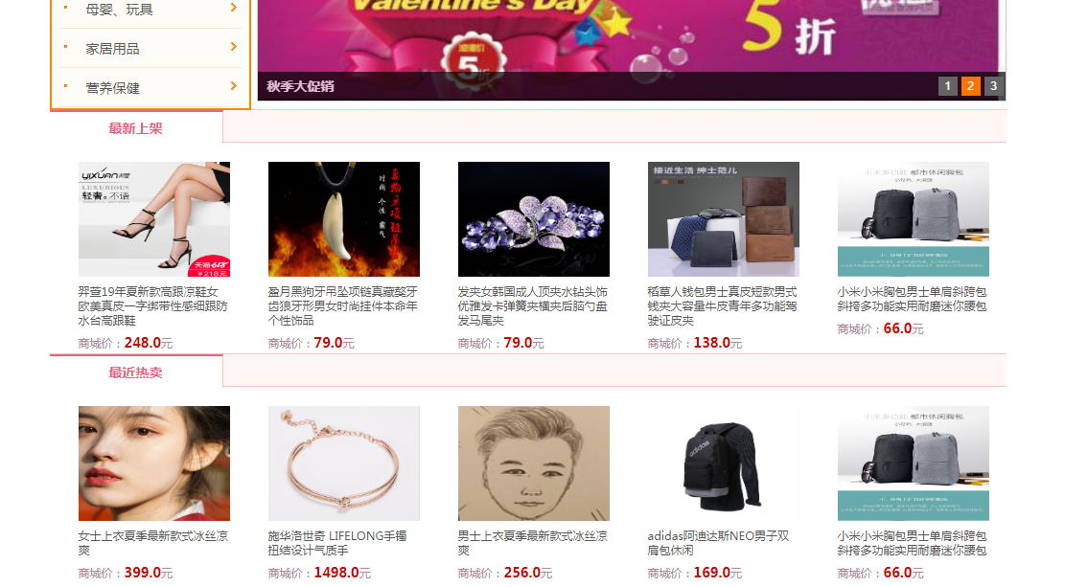

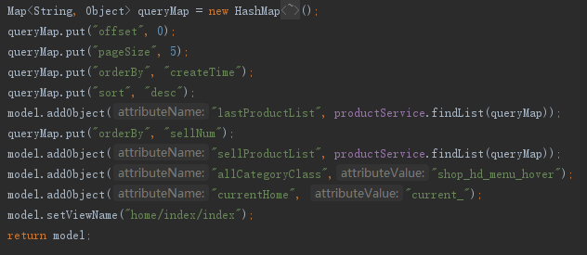

### 用户注册登录功能的实现

用户在使用系统时，需要进行交易，交易时需要用户的基本信息，因此用户要进行注册和登录。

当用户注册时需要用户填写相关的信息，进行注册时，系统使用Ajax异步请求的方式对用户的信息进行判断，判断信息的完整性以及该用户是否存在，如果信息完整，用户名不存在，则注册成功。注册页面如图所示，主要代码如图所示，流程图如图所示。

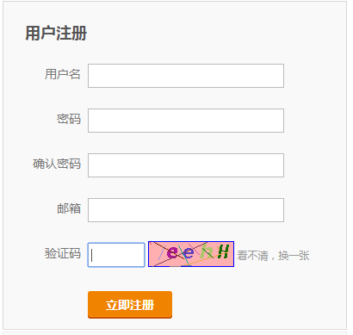



用户注册成功后系统跳转到登录页面，用户填写登录信息，点击登陆按钮，系统使用Ajax异步请求的方式对用户的信息进行判断，判断信息的完整性以及该用户是否存在，如果信息完整，用户名存在，则登录成功。登录页面如图所 示，流程图如图所示。

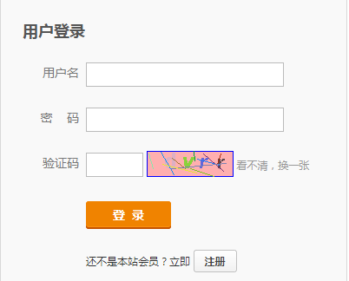



### 个人中心功能的实现

在用户使用系统的过程中，需要对自己的基本信息进行修改，个人中心给用户提供了一个很好的平台，用户能够通过提示，修改相应的信息。个人中心页面如图所示，流程图如图所示。

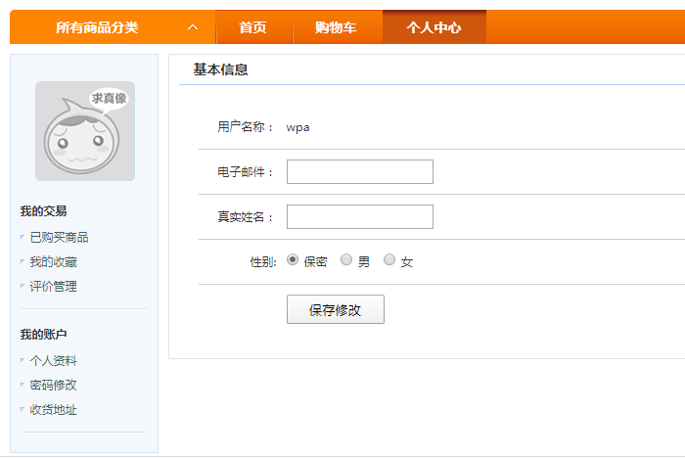



### 购物车功能的实现

用户在购物系统浏览遇到自己想要的商品时，可以把商品添加到购物车当中，当用户进入购物车界面，可以看到购物车当中的商品，用户能够修改商品的数量，确认并填写订单，或者继续购物。购物车页面如图所示，流程图如图所示。

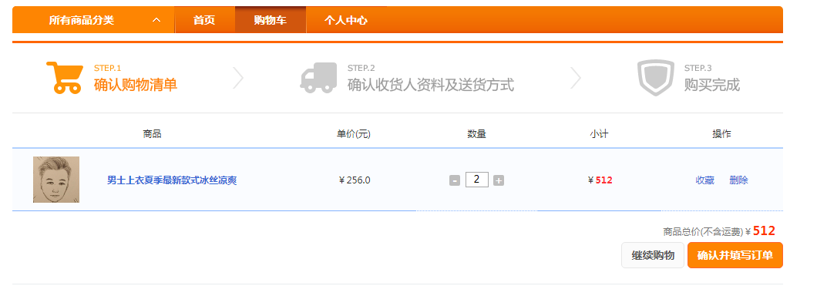



### 用户订单功能的实现

用户购买商品后，生成订单，用户通过查看订单，了解商品的物流状态，当收到商品后可以对商品进行评价。用户订单页面如图所示，流程图如图所示。

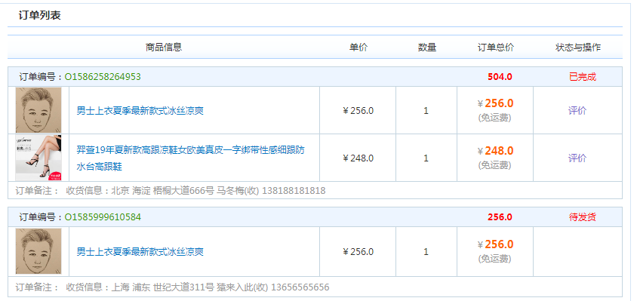

## 后台功能实现

### 商品分类管理功能的实现

当需要添加新的商品分类时后台管理员通过商品分类管理功能添加新的商品分类，可以对已经存在的商品分类进行修改或删除，在修改或删除时能够通过搜索功能快速的找到。商品分类页面列表如图所示，商品分类管理流程图如图所示。

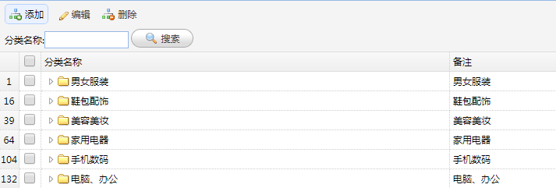



### 商品管理功能的实现

当需要添加新的商品时后台管理员通过商品管理功能添加新的商品，可以对已经存在的商品进行修改或删除，在修改或删除时能够通过搜索功能快速的找到商品信息。商品列表页面如图所示，商品管理流程图如图所示。

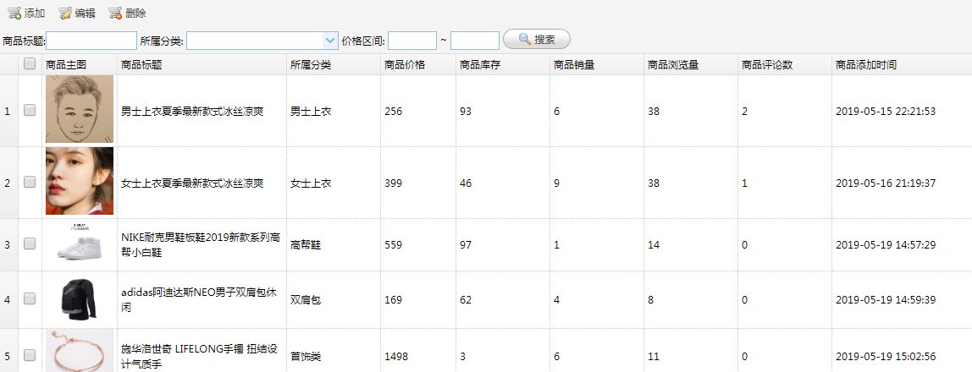



### 用户管理功能的实现

管理员通过用户管理功能对用户信息进行管理，解决用户在使用系统时遇到的问题。用户列表页面如图所示，用户管理流程图如图所示。

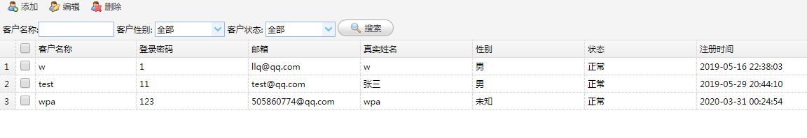



### 订单管理功能的实现

当用户提交订单后，管理员能通过订单管理功能查看订单的基本信息和详细信息，当货物发出如后，管理员可以修改订单的信息，让用户通过订单查看是否发货。订单列表页面如图所示，订单管理流程图如图所示。





### 评论管理功能的实现

用户在收到商品后能够对商品进行评论，管理员通过评论管理功能及时了解用户的情况，调整商品，满足用户的需求，管理员也可以修改评论或删除评论。评论列表页面如图所示，评论管理流程图如图所示。

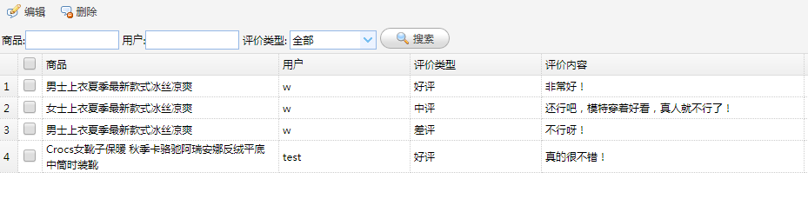



### 日志管理功能的实现

用户使用系统时会留下日志信息，管理员通过日志信息了解用户的使用情况，及时的对系统进行优化，管理员可以添加或删除日志。日志列表页面如图所示，日志管理流程图如图所示。

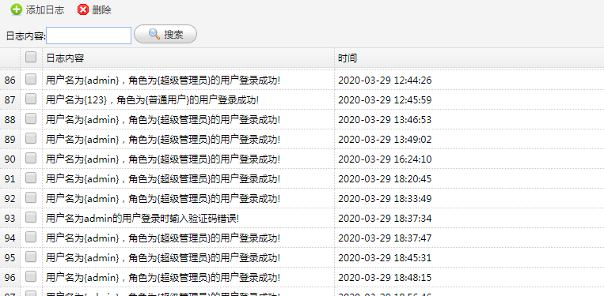



# 系统测试

## 测试目的

系统开发完成以后会存在一些问题或错误，需要通过大量的测试来解决存在的问题或错误。测试环节是软件开发过程中一个非常重要的环节，测试能够完善系统的性能，使系统能够正常运行，用户在使用系统时，能够提供一个好的环境，满足用户的需求，对增加用户数量有很大影响。对于开发者来说，测试能够找出在开发过程中遇到的潜在问题，使开发者认识到系统的不足之处，对系统加以改进，优化系统性能。

## 测试用例

测试包括系统的功能测试，操作界面测试，安全性测试。测试用例如表所示

|  |  |  |
| --- | --- | --- |
| 测试类型 | 测试内容 | 测试结果 |
| 功能测试 | 1.前台功能：商品搜索、注册登录、个人信息管理、购物车、用户订单  2.后台功能：商品分类管理、商品管理、用户管理、订单管理、评价管理、日志管理 | 实际结果与预测结果相同，各个功能模块都能够实现，符合需求，数据精确。 |
| 操作界面测试 | 1.界面的整体布局  2.界面的合理性、正确性、操作性。 | 实际结果与预测结果相同，界面布局合理，信息显示正确，用户操作简单，很快就能上手。 |
| 安全性测试 | 1.登录时用户名、密码、验证码  2.超时限制  3.管理员权限控制 | 实际结果与预测结果相同，填入错误信息无法成功登录，超级管理员可以管理整个系统，普通管理员只拥有部分权限。 |

## 测试结果分析

通过测试，系统能够正常运行，各功能模块满足需求，系统界面布局合理，简洁大方，用户能够轻松的对系统进行操作，系统能够防止恶意登录，保证系统的正常运行。

**总 结**

系统基于JavaEE进行开发，使用了B/S三层框架的开发模式，降低对硬件的需求，使用SSM框架降低开发的难度，采用MySQL数据库来存储系统数据，各模块之间逻辑清晰，满足需求。系统分为前台和后台两部分，前台包括首页、商品搜索、注册登录、个人信息管理、购物车、用户订单等功能，后台包括商品分类管理、商品管理、用户管理、订单管理、评价管理、日志管理等功能，论文详细介绍了各功能的实现。

通过本系统的开发，我学到了很多开发技术，这些技术对我以后从事软件开发很有帮助，同时我也发现了自己的不足之处，希望在以后的学习和工作中不断地吸取经验，使自己变得更优秀。

**参 考 文 献**

[1]冯锡仲. 电子商城购物系统的设计与实现[D].电子科技大学,2013.

[2]荆飞. 基于B/S的网上购物系统的设计与实现[D].厦门大学,2014.

[3]胡志僕. 基于J2EE的互联网购物系统设计与实现[D].天津大学,2015.

[4]孟祥龙. 基于J2EE的爽购购物网站设计与实现[D].黑龙江大学,2016.

[5]丁瑶. 基于J2EE的网上电子商务系统的设计与实现[D].北京工业大学,2015.

[6]杨小杰. 基于JavaEE的网上购物系统的设计与实现[D].吉林大学,2015.

[7]朱成. 基于Java的网上购物系统的设计与开发[D].南昌航空大学,2019.

[8]李天庆. 基于SSM框架的电子商城项目的设计与实现[D].山东大学,2019.

[9]赵浩翔. 基于SSM框架的网上商城系统的设计与实现[D].北京邮电大学,2019.

[10]王健. 基于个性化推荐的网上购物系统的研究与实现[D].沈阳师范大学,2019.

**致 谢**

时光匆匆，大学四年的美好生活即将结束，在这段美好的时光里，我得到了很多人的帮助，在此我要感谢曾经帮助过我的人。

首先向我的指导老师李成城老师表示感谢，李老师对我严格要求，时刻监督我的毕业设计进度，在李老师的指导下我收获了很多。

其次我要感谢我的同学，不论在学习上，还是生活中，他们给了我很多的帮助与鼓励。

最后我要感谢我的父母，他们默默的支持我，鼓励我，使我在精神上和物质上得到了很大的帮助。